CONVOCATION

ASSEMBLEE GENERALE ORDINAIRE
-
Hôtel IBIS - Centre Historique
7, rue de Molsheim 67000 STRASBOURG
-
Samedi 15 juin 2019

9h30 : Assemblée Générale Ordinaire
- Présentation rapport moral exercice 2018
- Présentation rapport financier exercice 2018
- Rapport du commissaire aux comptes de l’exercice clos le 31 décembre 2018
- Perspectives 2019
- Présentation et vote des résolutions
- Renouvellement des membres du Conseil d’Administration
- Questions diverses

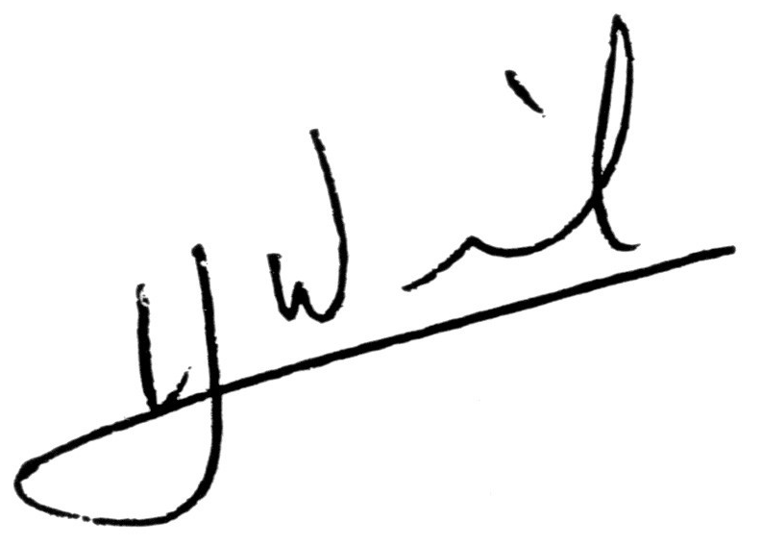Hubert WEIL
Président

IMPORTANT : Seuls les membres actifs et bienfaiteurs, à jour de leur cotisation, ont le droit de vote à l’Assemblée Générale Ordinaire.

POUVOIR
Samedi 15 juin 2019 à 9h30
À faire parvenir par courriel ou par courrier avant le 12 juin 2019
Je, soussigné(e), _________________________________________membre actif ou bienfaiteur donne pouvoir à _________________________________________ membre actif ou bienfaiteur afin de me représenter lors de l’Assemblée Générale Ordinaire de l’AOI du samedi 15 juin 2019 à 9h30 à Strasbourg et de prendre part à tout vote en mes lieu et place.
Bon pour pouvoir.
Fait à_____________________ Le_________________
Signature

